عزيزي أحمد..
- في الصفحة رقم 3: بما يخص التساؤل الرئيسي للدراسة:
ما هو تأثير مستوى نضج التحول الرقمي في غدارة المرافق على الكفاءة التشغيلية للأصول الصناعية في المنشآت الصناعية في المنطقة الشرقية في المملكة العربية السعودية؟
يتفرع عنه التساؤلات الفرعية الآتية:
- هل يوجد تأثير لمستوى نضج التحول الرقمي في إدارة المرافق على مستوى الجاهزية للأصول الصناعية؟
- هل يوجد تأثير لمستوى النضج الرقمي في إدارة المرافق على مستوى الاعتمادية التشغيلية للأصول الصناعية؟
- هل..
- هل..
- نموذج دراستك يكون على الشكل الآتي:

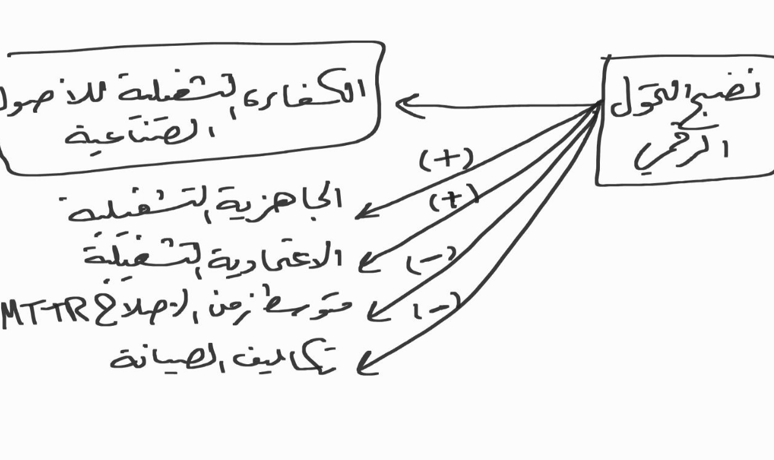
ونكتب تحته: الشكل رقم (1/1) نموذج الدراسة
المصدر: إعداد الباحث

- في الصفحة رقم 5: لا يوجد داع لتكرار تساؤلات الدراسة، لاسيما وأنك ذكرتها بوضوح في الصفحة رقم 2.
- عند سرد مصطلحات الدراسة: يجب وضع تعريف المصطلح ثم توثيق مصدر هذا التعريف ويُفضّل أن يكون المرجع أجنبي.
- في الصفحة رقم 6: لا يوجد داعِ لذكر الدراسات المرجعية، لاسيما أنها مذكورة تفصيلاً بدءاً من الصفحة 10.
- في الصفحة رقم 10: نبدأ بكتابة الدراسة المرجعية على الشكل الآتي:
دراسة (الفيفي والشمري، 2025):
أثر التحول الرقمي على إدارة التغيير: دراسة ميدانية على الإداريين في المحكمة الجزائية بمحافظة جدة.
هدفت الدراسة إلى...............................
- يرجى إضافة دراسات أجنبية حديثة كدراسات مرجعية (على الأقل 4 دراسات أجنبية): هذا سيعطي بحثك قيمة إضافية.
- يمكنكَ بعد عرض الدراسات المرجعية: أن تقوم بعرض أهم نقاط التشابه والاختلاف بين الدراسات المرجعية ودراستك الحالية.
- في الصفحة رقم 8: بيئة التطبيق للدراسة هي المنشآت الصناعية في المنطقة الشرقية في المملكة العربية السعودية التي تمتلك إدارات مرافق وتشغيل وصيانة، وتعتمد على أنظمة رقمية في إدارة عمليات التشغيل والصيانة، ومجتمع الدراسة هو العاملين في هذه الإدارات، مثل مديري المرافق، ومهندسي الصيانة، ومديري التشغيل، ومسؤولي الأنظمة الرقمية، ممن لديهم معرفة مباشرة بالأنظمة الرقمية ومستوى الأداء التشغيلي للأصول.
ملاحظة1: يمكنك تدعيم نتائج الدراسة الميدانية ب مؤشرات تشغيلية من خلال بيانات فعلية تحصل عليها من المنشآت محل الدراسة في أنظمة إدارة الصيانة، وأنظمة إدارة الأصول.
ملاحظة2: يرجى الانتباه إلى تنسيق الكتابة والأسطر، والالتزام بالمخطط الارشادي للجامعة.
البحث جيد... ويكاد يقترب من اكتمال من المتطلبات الاكاديمية لرسالة دكتوراه.
يرجى الالتزام بالملاحظات، مع أفضل الأمنيات بالتوفيق

